ICS | 93.080.01
CCS | P 65/69
DB42
湖北省地方标准
DBXX/T XXXX—XXXX

装配式路面技术规程

Technical Specification for Prefabricated Pavement

（征求意见稿）

XXXX - XX - XX发布
XXXX - XX - XX实施
湖北省住房和城乡建设厅 | 联合发布
湖北省市场监督管理局 | 联合发布

目次
前言 III
引言 IV
1 范围 1
2 规范性引用文件 1
3 术语和定义 1
4 符号 2
4.1 作用及作用效应 2
4.2 结构设计参数和计算系数 2
4.3 几何参数 2
4.4 材料性能 3
5 装配式路面设计 3
5.1 一般规定 3
5.2 设计参数 3
5.3 路面结构设计 5
5.4 路面构造设计 7
5.5 路面装配式修复设计 8
5.6 防排水 8
6 材料 8
6.1 一般规定 8
6.2 水泥及混凝土 9
6.3 钢筋 11
6.4 填缝材料 11
6.5 功能层材料 11
6.6 加铺层沥青混合料 12
7 装配式路面预制 12
7.1 一般规定 12
7.2 预制板生产 12
7.3 预制板存储 13
7.4 预制板运输 13
8 装配式路面施工 13
8.1 一般规定 13
8.2 施工组织 13
8.3 基层处理 13
8.4 预制板吊装 14
8.5 预制板拼装 14
8.6 填缝 14
9 装配式路面维护 14
9.1 一般规定 14
9.2 日常养护 15
9.3 损坏维修 15
10 装配式路面质量检测与验收 15
10.1 一般规定 15
10.2 预制板质量检测与验收 15
10.3 路面装配质量检测与验收 16
附录A（规范性） 装配式路面质量检测及验收流程 18
附录B（资料性） 装配式路面机械化施工工艺 22
附录C（资料性） 装配式路面预制板通用设计图 25
附录D（资料性） 复合式预制路面板试件室内碾压成型方案 26
条文说明 28

前言
本文件按照GB/T 1.1—2020《标准化工作导则 第1部分：标准化文件的结构和起草规则》的规定起草。
本文件由湖北省住房和城乡建设厅提出并归口管理。
本文件起草单位：武汉市市政建设集团有限公司、武汉市市政工程机械化施工有限公司、武汉理工大学、中冶华亚建设集团有限公司、湖北先创市政工程有限公司、湖北益通建设股份有限公司、武汉航空港发展集团有限公司、武汉市洪山建设投资有限责任公司、武汉誉城千里建工有限公司、武汉致远荆瀚建筑科技有限公司、武汉市市政道路排水工程有限公司、武汉市桥梁工程有限公司、武汉来道建材科技有限公司、湖北省市政工程协会、中冶南方城市建设工程技术有限公司、武汉市政工程设计研究院有限责任公司、中国电建集团华东勘测设计研究院有限公司、中铁第四勘察设计研究院集团有限公司、中南检测技术有限公司、中建三局集团有限公司、武汉市洪山市政建设工程有限公司。
本文件主要起草人：柯文汇、方明镜、黄祥国、朱孟君、陈镇、李立岩、刘志武、邓运生、黄宏力、王冬颖、王阳、王涛、刘少波、蔡凡、李忠超、叶井亮、田久晖、王艳、于永龙、胡伟、李天祥、周旋、卢吉、高一鸣、文志勇、王翰辉、徐智勇、李云建、孔荆陶、廖凡、贺红星、程小亮、许银行、张风江、邓云纲、朱文彬、张号军、相飞飞。
本文件实施应用中的疑问，可咨询湖北省住房和城乡建设厅，联系电话：027-68873088，邮箱：bkc@hbszjt.net.cn。在执行过程中如有意见和建议请邮寄武汉市市政建设集团，联系电话：027-84787019，邮箱：542076300Qqq.com。

引言
根据《省市场监管局关于下达2021年度湖北省地方标准制修订项目计划（第二批）的通知》（鄂市监标函〔2021〕116号）的要求，由武汉市市政建设集团有限公司、武汉市市政工程机械化施工有限公司、武汉理工大学会同有关单位编制共同编制而成的。在编制过程中，编制组进行了广泛的调查研究，认真总结了湖北省地区装配式路面设计、预制、施工技术指标和工程质量验收管理标准，并在广泛征求意见的基础上，通过反复讨论、修改和完善，最终经审查定稿。

装配式路面技术规程
  - 范围
本文件规定了湖北省装配式路面结构与构造设计、材料组成设计、施工工艺、质量检测及验收、维护的基本技术要求。
本文件适用于装配式路面结构与构造设计、材料组成设计、施工工艺、质量检测及验收、维护。
  - 规范性引用文件
下列文件中的内容通过文中的规范性引用而构成本文件必不可少的条款。其中，注日期的引用文件，仅该日期对应的版本适用于本文件；不注日期的引用文件，其最新版本（包括所有的修改单）适用于本文件。
GB 175 通用硅酸盐水泥
GB 1499.1 钢筋混凝土用钢
CJJ 1 城镇道路工程与质量验收规范
CJJ 37 城市道路工程设计规范
CJJ 169 城镇道路路面设计规范
JTG D40 公路水泥混凝土路面设计规范
JTG E20 公路工程沥青及沥青混合料试验规程
JTG E60 公路路基路面现场测试规程
JTG F40 公路沥青路面施工技术规范
JTG F80/1 公路工程质量检测评定标准
JTJ 073.1 公路水泥混凝土路面养护技术规范
  - 术语和定义
下列术语和定义适用于本文件。
水泥混凝土预制板 cement concrete precast slab
由水泥混凝土材料制作的预制路面板。
复合式预制板 composite precast slab
由两种不同材料类型分层制作的装配式路面板，典型结构为水泥混凝土基座+沥青面层。
装配式水泥混凝土路面 prefabricated cement concrete pavement
以预制水泥混凝土面板作为面层或基层的路面。
装配式复合路面 prefabricated composite pavement
预制板为水泥混凝土与沥青层复合而成的装配式路面，
路面接缝 pavement joint
相邻预制板拼装时形成的路面伸缩缝。
连接件 connector
采用的特殊装置连接相连板的主筋，增加相邻预制板之间的应力传递以防止预制板接缝受力较大造成装配式路面不均匀沉降，并传递应力使相邻混凝土板共同受力。
填缝材料 joint filler
填充预制路面板接缝，密封传力杆同时增加相邻预制板之间的粘结作用所使用的材料。
调平层 leveling layer
在装配式路面板与基层之间设置的功能层，用来保证路面平整度。
加铺层 overlayer
摊铺在装配式水泥混凝土路面板表面用于改善路面功能的沥青混合料层。
  - 符号
    - 作用及作用效应
N——轴载的作用次数，次；
P——轴载，kN；
σ——应力，MPa；
ε——应变；
ω——弯沉，0.1mm。
    - 结构设计参数和计算系数
С——温度应力系数；
C_{v}——变异系数；
γ_{r}——可靠度系数；
ρ——配筋率，%；
t——时间，年；
T——温度，℃。
    - 几何参数
A——面积，${\text{mm}}^{\text{2}}$；
b——宽度，mm；
d——直径，mm；
h——结构层厚度，mm；
l——长度，mm；
L——间距，mm。
    - 材料性能
D——弯曲刚度，MN·m；
E——弹性模量，MPa；
ƒ——强度，MPa；
r——相对刚度半径，m；
α——线性膨胀系数；
υ——泊松比。
  - 装配式路面设计
    - 一般规定
装配式路面结构组合设计，应使各个结构层的力学特性及组成材料性质满足相应的功能要求。充分考虑各相邻结构层的相互作用、层间结合条件和要求，以及结构组合的协调与平衡。
装配式路面基础支承应连续均匀，满足装配式路面与基础支承层协调变形铺装需求。
考虑到装配式路面对基层表面平整度及刚度连续性要求，适宜采用柔性或半柔性基层，并强化基层与路面板的贴合度。
装配式水泥混凝土路面可单独作为面层，对路面行驶舒适性要求较高的路段，可采用沥青混合料磨耗层+水泥混凝土基座的双层复合式装配式路面结构形式。对透排水能力要求高的路面，可采用单层或复合透水混凝土路面板。
考虑到装配式路面与基层的竖向变形传递性能要求，应提高预制混凝土板的弯曲韧性。
预制路面板尺寸应根据工程实际情况调整，选择最适合实际工程条件的预制路面板尺寸。
用于城市道路的预制路面板设计前应调查获取相关设计资料，获取沿线道路附属设施分布情况及设计参数。
预制路面板分为标准型预制板和特殊型预制板两种类型。标准型预制板用于路面直线段且无公用设施的区域，特殊型预制板用于有排水设施、管线、弯道等公用设施的特殊区域。
    - 设计参数
装配式水泥混凝土路面结构分析应采用弹性地基板理论。除粒料类基层外，其他各类基层与混凝土面层应按分离式双层板模型进行结构分析。粒料类基层及各类底基层和垫层，应与路基一起视作多层弹性地基，以地基顶面当量回弹模量表征。
装配式水泥混凝土路面板厚度按普通水泥混凝土路面板厚度各项设计参数及规定进行，其基层厚度设计与普通混凝土路面相同。应以路面板在设计基准期内，在行车荷载和温度梯度综合作用下，不产生疲劳断裂作为设计标准；以最重轴载和最大梯度综合作用下，不产生极限断裂作为验算标准；结构设计应以面层板在设计基准期内，在行车荷载和温度梯度综合作用下，不产生疲劳断裂作为设计标准；并以最重轴载和最大温度梯度综合作用下，不产生极限断裂作为验算标准。
新建装配式路面结构设计使用年限应不低于表1的规定。

- 路面设计使用年限
道路类型 | 城市支路 | 绿道、人行道 | 临时道路
设计使用年限(a) | 10 | 8 | -

各安全等级路面的材料性能和结构尺寸参数的变异水平可分为低、中和高三级，应按道路等级以及所采用的施工技术和所能达到的施工质量控制和管理水平，通过调研确定变异水平等级和相应的变异系数，确有困难时可按表2规定的变异系数c_{v}范围选择相应的变异系数。
- 变异系数c_{v}的范围
变异水平等级 | 低 | 中 | 高
水泥混凝土弯拉强度 | 0.05≤ c_{v} ≤0.10 | 0.10＜ c_{v} ≤0.15 | 0.15＜ c_{v} ≤0.20
基层顶面当量回弹模量 | 0.15≤ c_{v} ≤0.25 | 0.25＜ c_{v} ≤0.35 | 0.35＜ c_{v} ≤0.55
水泥混凝土面层厚度 | 0.02≤ c_{v} ≤0.04 | 0.04＜ c_{v} ≤0.06 | 0.06＜ c_{v} ≤0.08

装配式水泥混凝土路面结构的设计安全等级及相应的设计基准期、目标可靠度指标与目标可靠度可参考表3的规定。
- 可靠度设计标准值
道路类型 | 城市支路 | 临时道路、绿道、人行道
安全等级 | 三级
设计基准期(a) | 20 | 10
目标可靠度(%) | 85 | 70
目标可靠指标 | 0.84 | 0.52

装配式水泥混凝土路面设计车道在设计基准期内所承受的设计轴载累计作用次数，按设计基准期内设计车道临界荷位处所承受的设计轴载累计作用次数分为5级，分级范围见表4。
- 交通荷载分级
交通荷载等级 | 重 | 中等 | 轻
设计基准期内设计车道承受设计轴载(100kN)累计作用次数N_{S}（×10⁴） | 2000～100 | 100～3 | ＜3

装配式水泥混凝土的设计强度应采用28d龄期的弯拉强度。各交通荷载等级要求的水泥混凝土28d弯拉强度标准值应符合表5的规定。

- 水泥混凝土弯拉强度标准值
交通荷载等级 | 重 | 中等 | 轻
水泥混凝土的弯拉强度标准值(MPa) | ≥ 5.0 | 4.5 | 4.0
钢纤维混凝土的弯拉强度标准值(MPa) | ≥ 5.0 | 5.5 | 5.0

    - 路面结构设计
装配式路面基层支承刚度不宜过大，装配式路面基层推荐采用级配碎石或低剂量水泥的水稳或二灰稳定碎石，底基层推荐采用级配碎石。
为了保证预制路面板表面平整，提高行车舒适性，在基层平整度差时应设置调平层，调平层厚度宜为30mm～50mm。
在预制路面板与基层之间应灌浆形成粘结层，保证预制路面板与基层之间紧密粘合，起到粘结、提高路面连续性、减少板底脱空的作用。
需在预制水泥混凝土板上设置加铺层时，应在预制水泥混凝土面层上设置应力吸收层，具有预防反射裂缝及层间防水粘结的作用。
水泥混凝土路面预制板厚度可参考表6取值。在所建议的各级面层参考范围内，设计轴载作用次数多，变异系数大、最大温度梯度大或者基层厚度或模量值低时，取值高。
- 装配式水泥混凝土面层厚度的参考范围
道路类型 | 城市支路、临时道路 |  | 绿道、人行道
变异系数水平等级 | 中 | 高 | 中 | 高
面层厚度(mm) | 160～200 | 180～220 | 120～160 | 140～180

水泥混凝土预制路面板采用矩形结构，预制板长度宜为2.5 m -4m，宽度宜为 m-3m，预制板的长宽比不宜超过1.34，单块板平面面积不宜大于25m²。
预制路面板配筋量按公式(1)确定
${\text{A}}_{\text{s}}\text{=}\frac{\text{16}{\text{L}}_{\text{s}}\text{hμ}}{{\text{ƒ}}_{\text{sy}}}$ ()
式中：
${\text{A}}_{\text{s}}$——每延米混凝土面层宽(或长)所需的钢筋面积(mm²)；
${\text{L}}_{\text{s}}$——横向钢筋或纵向钢筋长度(mm)
h——面层厚度(mm)；
$\text{μ}$——面层与基层之间的摩擦系数，按表7选用；
${\text{ƒ}}_{\text{sy}}$——钢筋的屈服强度(MPa)，按表8选用。

- 混凝土面层与基层摩擦系数经验参考值
基层材料 | 取值范围 | 代表值
级配碎石、级配砾石或碎砾石 | 0.5～4.0 | 2.5
沥青混凝土、沥青碎石 | 2.5～15 | 7.5
无机结合料稳定粒料 | 3.5～13 | 8.9
贫混凝土、碾压混凝土 | 3.0～20 | 8.5
- 钢筋强度和弹性模量经验参考值
钢筋种类 | 钢筋直径d(mm) | 屈服强度${\text{ƒ}}_{\text{sy}}$(MPa) | 弹性模量E_{s}(MPa)
HPB235 | 6～22 | 235 | 210000
HPB300 | 6～22 | 300 | 210000
HRB335 | 6～50 | 335 | 200000
HRB400 | 6～50 | 400 | 200000
HRB500 | 6～50 | 500 | 200000

纵向和横向钢筋宜采用相同或相近的直径，直径差不应大于4mm。钢筋的最小直径和最大间距，应符合表9的规定。钢筋的最小间距宜为集料最大粒径的2倍。
- 钢筋最小直径和最大间距
钢筋类型 | 最小直径(mm) | 纵向钢筋最大间距(mm) | 横向钢筋最大间距(mm)
光圆钢筋 | 8 | 150 | 300
螺纹钢筋 | 12 | 350 | 600

纵向钢筋应设在面层顶面下1/3～1/2厚度范围内，在不影响施工的情况下宜设在接近面层顶面下1/3厚度处 ，横向钢筋应位于纵向钢筋之下，边缘钢筋至纵缝或自由边的距离宜为100～150mm。
承受重交通的装配式水泥混凝土路面，宜配置角隅钢筋，配筋按照JTG D40的要求。
装配式复合路面板预制板结构形式为水泥混凝土基层+沥青面层，沥青层厚度宜为5～8cm，混凝土基座表面应拉毛处理。
当路面区域有检查井等公用设施时，井圈与预制板集成预制，井圈开口周围配置加强钢筋网，加固井圈周围部分。加强钢筋网有两层，钢筋直径宜为10 mm ～12mm，分别在距板顶和板底1/4厚度位置处，预制板宜与井身卡紧形成井板一体化结构，井圈与路面纵缝与横缝的距离应大于500mm。检查井布置如图1所示。
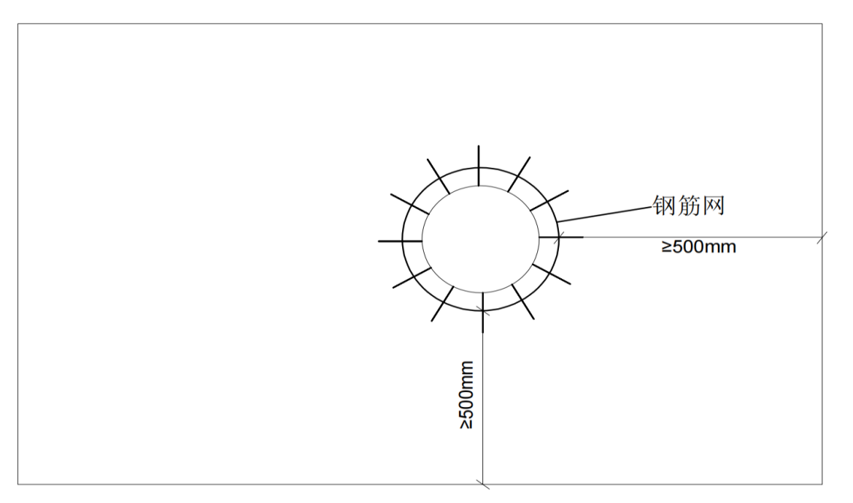
- 检查井布置示意图
装配式路面位于弯道时，可采用曲线形预制板拼接形成弯道。
    - 路面构造设计
预制水泥混凝土路面板表面必须拉毛、拉槽、压槽或刻槽做抗滑构造处理，在交工验收时构造深度应在0.50mm～0.90mm。
预制板吊点设计应满足GB 50010，宜采用四点吊装。预制路面板宜预埋4根通孔吊装钢筋，吊装钢筋同时作为预制板传力连接钢筋，通孔吊装钢筋长度分别对应路面板边长。吊装钢筋距板端宜为0.2L～0.25L，L为吊装钢筋所在边的边长。短吊装钢筋在路面板厚度中心位置处，长吊装钢筋在短吊装钢筋上方。吊装钢筋处应预留直径100mm～150mm半圆形连接槽口，槽口底面距预制板底面宜为1/5厚度。通孔吊装钢筋布置如图2所示。
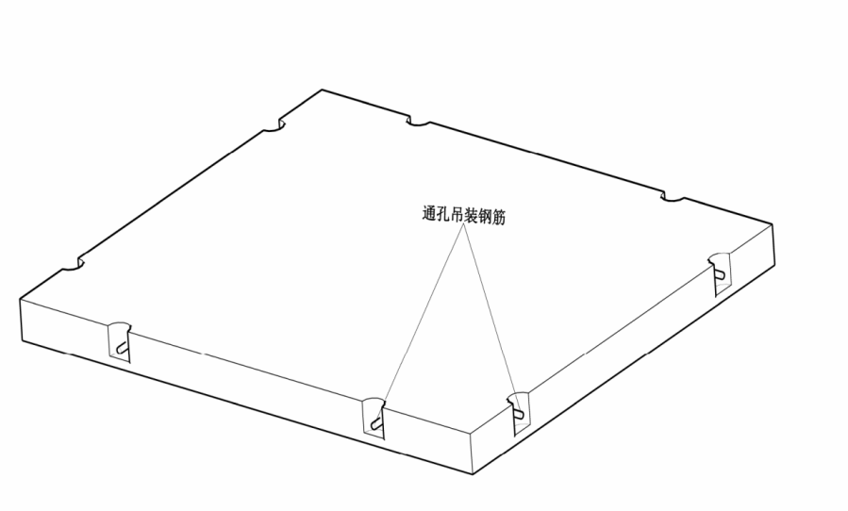
- 通孔吊装钢筋布置示意图
通孔吊装钢筋直径可按表10选用。
- 通孔吊装钢筋直径
面层厚度(mm) | 吊装钢筋直径(mm)
220 | 28
200 | 27
180 | 25
160 | 24
≤140 | 22
装配式路面接缝连接方式宜采用集料嵌锁式或传力钢筋连接两种形式。预制路面板接缝宽度应小于5mm。
集料嵌锁法主要通过集料之间的嵌锁作用实现板间传力，可选择环氧砂浆、TST弹塑体、碎石+环氧砂浆、道桥修复材料及热拌沥青等进行接缝密封处理。
传力钢筋连接是通过钢筋连接件将相邻路面板的通孔传力钢筋机械连接并灌缝。
钢筋连接件宜采用灌浆连接套筒或可拆卸式钢筋紧固连接构件，钢筋连接件应能实现预制板通孔钢筋传力并能使预制板达到设计传荷能力。
临时道路、绿道、人行道预制板宜采用集料嵌锁式连接，城市支路预制板之间宜采用传力钢筋连接。
用早强快凝填缝材料填充预制板接缝空隙及连接件处孔槽。
    - 路面装配式修复设计
路面装配式修复的结构与构造设计应遵循增强修复路面结构、与原有路面协同工作、经济实用的原则。应满足路面的整体性要求，保证修复区域与未修复区域的过渡衔接。
路面装配式修复设计参数应根据待修复路面的设计资料确定，结构设计、预制、质量检测与验收、维护应与新建装配式路面达到相同标准。
装配式路面板用于路面修复时，应重视基层的整平处理，应在板底设置调平功能层，基层损坏严重时应更换。
    - 防排水
装配式路面宜设置路面横坡，横坡坡度宜为1%～2%，路肩表面的横向坡度宜为2%～3%。
行车道路面结构设置排水基层或垫层时，应在排水基层或垫层外侧边缘设置纵向集水沟和带孔集水管，并间隔50m～100m设置横向排水管。
集水沟和集水管的纵坡宜与路线纵坡相同，且不宜小于0.3％。横向排水管的坡度不宜小于5％。
装配式路面可在预制路面板接缝下方铺设防水土工布，路面板接缝之间可增设遇水膨胀橡胶条，以达到路面防水效果。
  - 材料
    - 一般规定
路面所用原材料必须符合国家现行安全环保相关规定。
各种材料运至现场后必须取样进行质量检验，经评定合格方可使用，不得以供应商提供的检测报告或商检报告代替现场检测。
路面集料的选择必须经过认真的料源调查，确定料源应尽可能就地取材。质量符合使用要求，石料开采必须注意环境保护，防止破坏生态平衡。
集料粒径规格以方孔筛为准。不同料源、品种、规格的集料不得混杂堆放。
应积极采用高性能新材料，以提高装配式路面性能。
    - 水泥及混凝土
装配式路面在工场中完成预制板的制作，施工及养护环境较好，宜采用普通硅酸盐水泥，同时各交通等级路面水泥抗折强度、抗压强度应符合表11的规定。
- 水泥各龄期的抗折强度、抗压强度
交通等级 | 重交通 |  | 中、轻交通
龄期(d) | 3 | 28 | 3 | 28
抗压强度(MPa) | ≥22.0 | ≥52.5 | ≥16.0 | ≥42.5
抗折强度(MPa) | ≥4.0 | ≥7 | ≥3.5 | ≥5.5

水泥进场时每批量应附有化学成分、物理、力学指标合格的检验证明。装配式路面所使用水泥的化学成分、物理性能等路用品质要求应符合GB 175的要求。
预制水泥混凝土路面板的强度应满足以下要求：
- 脱模时水泥混凝土路面板抗压强度应高于14MPa；
- 板块起吊时水泥混凝土路面板抗压强度应高于17MPa；
- 水泥混凝土路面板在拼装使用时的抗压强度应高于40MPa。
普通水泥混凝土预制路面板的配合比设计在兼顾经济性的同时应满足下列三项技术要求：
- 弯拉强度
  - 预制路面板的28d设计弯拉强度标准值${\text{f}}_{\text{r}}$应符合JTG D40的规定；
  - 应按公式(2)计算试配28d弯拉强度的均值。
${\text{f}}_{\text{c}}\text{=}\frac{{\text{f}}_{\text{r}}}{{\text{1-1.04}\text{c}}_{v}}\text{+ts}$ (2)
式中：
${\text{f}}_{\text{c}}$——28d试配弯拉强度的均值(MPa)；
${\text{f}}_{r}$——28d弯拉强度标准值(MPa)；
C_{v}——混凝土弯拉强度的变异系数；
s——混凝土弯拉强度试验样本的标准差；
t——保证率系数，按样本数和判别概率参照表12确定；
${\text{c}}_{\text{v}}$——弯拉强度变异系数，应按统计数据在表13的规定范围内取值；在无统计数据时，弯拉强度变异系数应按设计取值；如果施工配制弯拉强度超出设计给定的弯拉强度变异系数上限，则必须改进机械设备和提高施工控制水平
- 保证率系数t
道路类型 | 判别概率p | 样本数n(组)
道路类型 | 判别概率p | 3 | 6 | 9 | 15 | 20
城市支路、临时道路、绿道、人行道 | 0.20 | 0.56 | 0.37 | 0.29 | 0.22 | 0.19

- 装配式水泥混凝土路面弯拉强度变异系数
道路类型 | 城市支路 | 临时道路、绿道、人行道
混凝土弯拉强度变异水平等级 | 中 | 中 | 高
弯拉强度变异系数${\text{c}}_{\text{v}}$允许变化范围 | 0.10～0.15 | 0.10～0.15 | 0.15～0.20
- 工作性:采用泵送法浇筑预制板时，混凝土最佳工作性及允许范围应符合表14的规定。
- 混凝土路面泵送施工时最佳工作性及允许范围
指标  界限 | 坍落度${\text{S}}_{\text{L}}$(mm) |  | 振动粘度系数  η(N·s/m2)
指标  界限 | 卵石混凝土 | 碎石混凝土 | 振动粘度系数  η(N·s/m2)
最佳工作性 | 20～40 | 25～50 | 200～500
允许波动范围 | 5～55 | 10～65 | 100～600
泵送混凝土时，收料斗内应有足够的混凝土，防止吸入空气形成阻塞。
- 耐久性
  - 根据对当地路面无抗冻性、有抗冻性或有抗盐冻性要求及混凝土最大公称粒径、路面混凝土含气量宜符合表15的规定。
- 路面混凝土含气量及允许偏差(%)
最大公称粒径(mm) | 无抗冻性要求 | 有抗冻性要求 | 有抗盐冻要求
19.0 | 4.0$\text{±}$1.0 | 5.0$\text{±}$0.5 | 6.0$\text{±}$0.5
26.5 | 3.5$\text{±}$1.0 | 4.5$\text{±}$0.5 | 5.5$\text{±}$0.5
31.5 | 3.5$\text{±}$1.0 | 4.0$\text{±}$0.5 | 5.0$\text{±}$0.5
  - 路面混凝土满足耐久性要求的最大水灰比和最小单位水泥用量应符合表16的规定。最大单位水泥用量不宜大于400kg/m³；掺粉煤灰时，最大单位胶材总量不宜大于420kg/m³。
- 混凝土满足耐久性要求的最大水灰比和最小单位水泥用量
道路类型 | 城市支路 | 临时道路、绿道、人行道
最大水灰比 | 0.46 | 0.48
抗冰冻要求最大水灰比 | 0.44 | 0.46
抗盐冻要求最大水灰比 | 0.42 | 0.44
最小单位水泥用量(kg/m³) | 300 | 290
抗冰(盐)冻时最小单位水泥用量(kg/m³) | 320 | 315
掺粉煤灰时最小单位水泥用量(kg/m³) | 260 | 255
抗冰(盐)冻掺粉煤灰最小单位水泥用量(42.5级水泥)(kg/m³) | 270 | 265
- 掺粉煤灰，并有抗冰(盐)冻性要求时，不得使用32.5级水泥；
- 水灰(胶)比计算以砂石料的自然风干状态计(砂含水量≤1.0%；石子含水量≤0.5%)；
- 处在除盐、海风、酸雨或硫酸等腐蚀性环境中、或在大纵坡等加减速车道上的混凝土，最大水灰(胶)比可比表中数值降低0.01～0.02。
  - 严寒地区路面混凝土抗冻标号不宜小于F250，寒冷地区不宜小于F200。
  - 在海风、酸雨、除冰盐或硫酸盐等腐蚀环境影响范围内的混凝土路面和桥面，在使用硅酸盐水泥时，应掺加粉煤灰、磨细矿渣或硅灰掺合料，不宜单独使用硅酸盐水泥，可使用矿渣水泥或普通水泥。
    - 钢筋
预制板使用的钢筋应符合GB 1499.1的技术要求。
预制板所用钢筋应顺直、不得有裂纹、断伤、刻痕、表面油污和锈蚀。
通孔吊装钢筋宜为螺纹钢筋，两端应按牙距要求进行滚丝。
    - 填缝材料
混凝土填缝材料应具有与混凝土板壁粘结牢固、回弹性好，高温时不挤出、不流淌，抗嵌入能力强、耐老化龟裂，负温拉伸量大，低温时不脆裂，早强、快凝、微膨胀等特点。宜选用聚合物水泥基灌浆材料，其技术指标应分别符合表17的规定。
- 填缝材料技术要求
试验项目 | 取值范围
弹性复原率(%) | ≥75
初始倒锥流动度(mm) | ≥240
(-10℃)拉伸量(mm) | ≥15
28d粘结强度(MPa) | ≥2
粘结延伸率(%) | ≥200
48h抗压强度(MPa) | ≥3
48h抗折强度(MPa) | ≥1
收缩率(%) | ≤0.15
3h膨胀率(%) | 0.1～2
填缝时应使用背衬垫条控制填缝形状系数。背衬垫条应具有良好的弹性、柔韧性、不吸水性、耐酸碱腐蚀和高温不软化等性能。背衬垫条材料有聚氨酯、橡胶或微孔泡沫塑料等、其形状应为圆柱形，直径应比接缝宽度大2～5mm。
    - 功能层材料
板底调平层材料应具有早强、耐久性好、低收缩、耐冲刷、与路面结构变形协调性强等特点，调平层材料可为聚合物水泥砂浆、乳化沥青水泥（CA）砂浆、灌注式半柔性材料等。开放交通时，板底调平层材料抗压强度不低于4MPa。
板底灌浆粘结层宜选用流动性高、早强、均匀无泌水灌浆料，如粘结性强的聚合物水泥胶浆、乳化沥青水泥胶浆。灌浆料应符合表18技术要求：
- 板底注浆灌浆料技术要求
项目 |  | 要求
流动度(s) | 初始值 | ≤25
流动度(s) | 30min保留值 | ≤35
竖向膨胀率(%) | 3h | 0.1～2.5
竖向膨胀率(%) | 3h与24h之差 | 0.02～0.5
抗压强度(MPa） | 1d | ≥10
抗压强度(MPa） | 3d | ≥20
泌水率(%) |  | 0
    - 加铺层沥青混合料
沥青混合料必须在对同类复合式装配式路面配合比设计和使用情况调查研究的基础上，充分借鉴成功的经验，选用符合要求的材料，进行配合比设计。
加铺层沥青混合料应满足JTG D50或CJJ 169相关技术要求。
沥青混合料的矿料级配应符合工程规定的设计级配范围。密级配沥青混合料宜根据公路等级、气候及交通条件按表19选择采用粗粒式(C型)或细粒式(F型)混合料。其他类型的混合料选择可参照JTG F40执行。
- 密级配沥青混凝土的关键性筛孔通过率
混合料 类型 | 公称最大粒径(mm) | 用以分类的关键性筛孔(mm) | 粗粒式密级配 |  | 细粒式密级配
混合料 类型 | 公称最大粒径(mm) | 用以分类的关键性筛孔(mm) | 名称 | 关键性筛孔通过率(%) | 名称 | 关键性筛孔通过率(%)
AC-25 | 26.5 | 4.75 | AC-25C | ＜40 | AC-25F | ＞40
AC-20 | 19 | 4.75 | AC-20C | ＜45 | AC-20F | ＞45
AC-16 | 16 | 2.36 | AC-16C | ＜38 | AC-16F | ＞38
AC-13 | 13.2 | 2.36 | AC-13C | ＜40 | AC-13F | ＞40
AC-10 | 9.5 | 2.36 | AC-10C | ＜45 | AC-10F | ＞45
  - 装配式路面预制
    - 一般规定
在板块的生产过程中，需对混凝土、钢筋、模具的质量进行控制，确保预制板的质量。
路面板养护过程中，对养护环境进行严格要求，监测养护质量。
装配式路面预制按照模板拼装、钢筋绑扎、水泥混凝土浇筑、拆模与养护、堆放存储、运输的顺序进行。
装配式路面板在预制厂内预制，预制厂内应满足混凝土运输、供电、供水、钢筋加工、预制板吊装及运输等使用要求。
    - 预制板生产
预制路面板对制作场地平整度要求较高，在进行预制时，尤其需要注意对预制场地的整平及处理，宜在预制台上进行预制。
预制厂应能够储存多批量预制板，能够批量生产预制板，并能对预制板进行洒水养护，满足路面铺装使用要求。
预制板在加工模板中进行制作，模板宜采用钢模板，模板安装过程中应按照设计要求，进行钢筋布置。
单层混凝土预制板制作及双层复合板水泥混凝土基座，所用混凝土规格应根据道路荷载等级进行选取。
单层混凝土板的制作。单层混凝土板在预制厂中制作完成，水泥混凝土浇筑24h后对其进行拆模、原地覆膜洒水养护；洒水养护3d后按照标准养护条件进行蒸汽养护；预制混凝土板至少养护28d，达到设计强度后方可进行运输拼装工作。
复合式预制板的制作。混凝土基座达到设计强度的90%以上时，可进行复合式预制板沥青面层的铺筑压实作业。压实沥青板时，先将混凝土基座吊入沥青板制作台，将沥青预制板模具放置在混凝土基座上，并在混凝土基座上铺筑压实沥青混合料，沥青混合料铺筑完成后预制板继续进行混凝土养护作业；混凝土达到设计强度后方可进行运输拼接施工。
在浇筑水泥混凝土预制板时应刮平水泥混凝土表面，并应进行抗滑构造施工。拉槽深度为2 mm ～4mm，槽宽3 mm ～5mm，槽间距15 mm～25mm。拆模时若预制板表面不平整应对表面进行打磨。
预制板在制作阶段应根据设计要求对每一块预制板进行编号，详细记录预制板的各项性能参数及指标，出厂前需有预制板的质量检测报告。
    - 预制板存储
预制板在预制厂区堆叠放置，存储场地需坚实平整，排水能力强。
堆叠时需在路面板四个边角处放置木垫块，堆积块数不超过5块。
    - 预制板运输
采用预制构件运输车进行预制板运输，运输时不得超过运输车规定高度及运输车规定载重量。
运输时应对预制板进行捆绑固定，防止板块倾倒。
预制路面板在运输过程中在边角等易损坏部位应用橡胶等缓冲材料保护。
  - 装配式路面施工
    - 一般规定
施工前应制定详细的施工方案，包括施工人员安排、施工机械、工程量清单及施工组织计划。
在施工准备阶段，应根据装配式路面设计要求，工程规模，对施工段环境进行实地调研，确保施工路段能够满足装配式路面的铺筑要求。
施工前应对装配式路面材料，包括水泥混凝土及沥青混合料进行配合比验证，应对预制板吊装力学性能进行确认，包括混凝土养护强度及预制板板底吊装挠度，确认满足力学性能，方能进行铺装施工。
施工前必须对机械设备、测量仪器、基准线或模板、机具工具及各种试验仪器等进行全面地检查、调试、校核、标定、维修和保养。主要施工机械的易损零部件应有适量储备。
施工时现场应配备技术人员指导施工，选用有经验的专业施工队保证工程的施工质量。
装配式路面应积极采用机械化、数字化施工工艺，以提高路面施工质量及效率。
    - 施工组织
开工前，建设单位应组织设计、施工、监理单位进行技术交底。
施工单位应根据设计图纸、合同文件、铺装方式、机械设备、施工条件等确定装配式路面的施工工艺流程、施工方案、进行详细的施工组织设计。
开工前，施工单位对施工、试验、机械、管理等岗位的技术人员和各工种技术工人进行培训。未经培训的人员不得单独上岗操作。
施工单位应根据设计文件，测量校核平面和高程控制桩，复测和恢复路面中心、边缘全部基本标桩，测量精确度应满足相应规范的规定。
施工工地应建立具备相应资质的现场实验室，能够对原材料、配合比、预制板质量及装配式路面质量进行检测和控制，提供符合交工检验、竣工验收和计量支付要求的自检结果。
    - 基层处理
面板铺筑前，应对基层进行全面地破损检查，当基层产生纵、横向断裂、隆起或碾坏时，应采取下述有效措施进行彻底修复：
- 所有挤碎、隆起、空鼓的基层应清除，并使用相同的基层料重铺，同时设胀缝板横向隔开，胀缝板应与路面板接缝上下对齐。
- 当基层产生非扩张性温缩、干缩裂缝时，应灌沥青密封防水，还应在裂缝上粘贴油毡、土工布或土工织物，其覆盖宽度不应小于1000mm；距裂缝最窄处不得小于300mm。
- 基层为粒料基层时，宜在表面设置封层。
- 当基层产生纵向扩展性裂缝时、应分析原因，采取有效的路基稳固措施根治裂缝。
- 基层被碾坏成坑或破损面积较小的部位，应挖除并采用贫混凝土局部修复。
在各交通等级有可能被水淹没浸泡路面的路段，可采用较厚的坚韧塑料薄膜或密闭土工膜覆盖基层防水。
预制板拼装前必须保证基层平整，若基层平整度不佳，需设置调平层对基层进行整平。
    - 预制板吊装
吊装用绳索宜选用无破股和磨损的钢丝绳。
预制构件应按标准图纸或设计的要求进行吊装，起吊时绳索与路面板的夹角不应小于45°，否则应采用起吊架。
预制板为规则混凝土构件，应采用单吊机吊装。
预制板吊装采用通孔四点通孔吊装形式，沿短边方向吊装。
预制板吊装时，应对预制板做吊装防护措施，避免吊装时产生滑移、脱落等现象。
    - 预制板拼装
预制板拼装前根据预制板尺寸及铺装基层，对基层进行划线放样，预先定位每一块预制板吊装位置。
预制板由起重设备进行吊装，拼装过程中应有专人进行指挥，采用连续拼装，保持道路拼接的连续性，拼装应按预制板的编号进行拼接，不应跳板、错板拼接。
    - 填缝
采用传力钢筋机械连接水泥混凝土装配式路面，先用连接件将预制板传力钢筋进行连接，接着使用用填缝材料进行灌缝。
对于沥青面层接缝，使用沥青结合料对接缝进行填充。
拼接过程中为了节省施工时间，需要尽快填缝灌浆，与拼接过程平行作业。
填缝前检查填缝料流动性及离析情况以保证浆料完全填充缝隙。
填缝应使灌浆料与路面板平齐，溢出表面的需刮平。
  - 装配式路面维护
    - 一般规定
装配式路面应做好预防性养护，经常巡视检查，及早发现缺陷，查清原因，采取措施保持路面状态良好。
应对接缝进行适时的保养，保持接缝良好、表面平顺。
装配式路面维护除应符合本规范之外，还应符合JTJ 073.1相关技术要求。
    - 日常养护
装配式路面日常养护工作主要包括清除路面上的尘土、杂物，排除积水、保持路面整洁。
装配式路面预制板的养护质量标准应符合表20的规定。
- 装配式路面预制板养护质量标准
项目 | 允许值 | 说明
平整度(mm) | 10 | 用三米直尺测量
相邻块顶部高度差（mm） | 5 | 用钢尺测量、取大值
最大缝宽（mm） | 5 | 用楔形塞尺量测、取大值
横坡度(%) | ±0.5 | 水准仪测量
破损率(%) | ≤10 | 量测每1000m²中破损块的面积
预制板之间的填缝料应经常检查并及时填补填缝料。
    - 损坏维修
预制块出现破损、错台、沉降等病害时，应当将预制块取出，重新铺设新的预制板，此时需通过灌浆或更换基层材料等方式对基层进行修整，整平完成后再铺新预制板。
更换后的预制块经过修复可以利用，损坏严重的可破碎再生利用。
预制路面出现裂缝或坑洞时，可用水泥类灌浆料进行灌浆修补。
  - 装配式路面质量检测与验收
    - 一般规定
在铺装预制路面板前应对装配式路面基层材料及施工质量进行检测与验收。
预制板在工厂预制阶段，应实时抽检预制混凝土板质量及外观尺寸是否满足要求。
装配式路面铺装完成后，应对装配式路面质量性能进行检测。
装配式路面质量检测与验收除符合本规范规定外，还应符合国家相关规范规定。
    - 预制板质量检测与验收
装配式路面板材料检测按以下要求进行：
- 检测内容：施工前对装配式路面板材料的质量进行复核检测；
- 检测指标：装配式路面板材料均达到标准规定；
- 检测方法：检查预制板出厂检测报告并进行复验检测。
装配式路面板抗压强度检测按以下要求进行：
- 检测内容：预制板出厂前检查抗压强度；
- 检测指标：出厂运输拼装时的强度达到设计强度；
- 检测方法：对每批次浇筑的预制板至少6个试件进行28d抗压强度检测。
预制完成后对预制板的颜色、几何尺寸、表面质量及光洁度进行检测，应符合以下表21要求。

- 预制板质量检测
检测内容 | 指标要求 | 检测方法
长度偏差 | ±3mm | 直尺测量
宽度偏差 | ±3mm | 直尺测量
厚度偏差 | ±2mm | 直尺测量
平整度 | ≤5mm | 3米直尺法
抗滑构造深度 | 按设计要求 | 铺砂法
外观检测 | 不允许出现色差、表面浮浆，露石、蜂窝、麻面、脱皮、裂缝。 | 目测
    - 路面装配质量检测与验收
基层平整度检测按照以下要求进行：
- 检测内容:采用三米直尺法对基层平整度进行检测；
- 检测指标：3m直尺平整度：城市支路、人行道、绿道小于10mm，临时道路小于15mm；
- 检测方法:可参照JTG E60。
基层弯沉值检测按以下要求进行：
- 检测内容：采用贝克曼梁法对路基弯沉值进行检测；
- 检测指标：应符合JTG F80/1的要求，设计弯沉上限值为0.8mm；
- 检测方法：可参照JTG E60的要求。
基层压实度检测按以下要求进行：
- 检测内容：基层压实度检测；
- 检测指标：应符合JTG F80/1要求，基层压实度应大于95%；
- 检测方法：可参照JTG E60。
装配式路面板高差按以下要求进行：
- 检测内容：路面板拼装后相邻预制板的高差；
- 检测指标：相邻板高差在3mm之内；
- 检测方法：每条接缝选3个点，使用直尺或其他尺寸测量工具。
装配式路面平整度按国际平整度指数进行检测：
- 检测内容：国际平整度指数(IRI)；
- 检测指标: 国际平整度指数(IRI)≤8m/km；
- 检测方法：连续平整度仪、激光平整度仪。
装配式路面板底脱空检测按以下要求进行：
- 检测内容：板底脱空情况检测；
- 检测指标：路面弯沉超过0.2mm时可视为板底脱空；
- 检测方法：弯沉测定仪。
装配式路面预制板连续性检测按以下要求进行：
- 检测内容：装配式路面预制板连续性检测；
- 检测指标：若加速度波动稳定不超过小车通过拉毛后混凝土路面板时峰值的150%，或通过沥青面层路面时峰值的140%，则横向接缝连续性符合要求；若超过限值，则该接缝两侧预制板的连接需进行调整；
- 检测方法：路面板装配完成后，采用车载惯性基准系统，将车辆以一定速度经过路面板连接处产生的振动波形图返回给终端显示器，由此判断路面板连续性，即整条装配式路面的平顺性是否满足路面行车的安全性及舒适性要求。
装配式路面接缝传荷能力检测按以下要求进行：
- 检测内容：采用便携式落锤弯沉仪进行接缝传荷系数检测；
- 检测指标：城市支路传荷系数要求不小于80%，临时道路、绿道、人行道传荷系数要求不小于60%，接缝弯沉差小于0.06mm；
- 检测方法：使用便携式弯沉仪器检测路面板横向接缝两侧弯沉数据，得到传荷系数和弯沉差，每个路面板接缝重复检测三次取数据平均值，检测时，落锤时的高度应相同。
装配式路面接缝防水性能检测按以下要求进行：
- 检测内容：在拼装完成后的预制板的接缝连接处做渗水性能检测；
- 检测指标按公示（3）计算：
${\text{C}}_{\text{w}}\text{=}\frac{{\text{V}}_{\text{2}}\text{-}{\text{V}}_{\text{1}}}{{\text{t}}_{\text{1}}\text{-}{\text{t}}_{\text{2}}}\text{×60}$ (3)
式中：
${\text{C}}_{\text{w}}$——路面渗水系数(mL/min)；
${\text{V}}_{\text{1}}$——第一次读数时的水量(mL),通常为100mL；
${\text{V}}_{\text{2}}$——第二次读数时的水量(mL),通常为500mL；
${\text{t}}_{\text{1}}$——第一次读数时的时间(s)；
${\text{t}}_{\text{2}}$——第二次读数时的时间(s)。
- 对于水泥混凝土装配式路面，路面接缝处采用密封胶密封，属于良好不透水路面，其渗透系数不宜超过10mL/min，若超过10mL/min，应对路面防水重新处理。
- 检测方法：在需要检测的路面上沿底座圆圈抹一薄层密封材料，边涂边用手压紧，使密封材料嵌满缝隙且牢固地粘结在路面上，密封料圈的内径与底座内径相同，约150mm，将组合好的渗水试验仪底座用力压在路面密封材料圈上，再加上压重铁圈压住仪器底座，以防止水从底座与路面间流出；关闭细管下方的开关，向仪器的上方量筒中注入淡红色的水至满，总量为600mL；迅速将开关全部打开，水开始从细管下部流出，待水面下降100mL时，立即开动秒表，每间隔60s，读记仪器管的刻度一次，至水面下降500mL时为止。测试过程中，如水从底座与密封材料间渗出，说明底座与路面密封不好，应移至附近干燥路面处重新操作。如水面下降速度很慢，从水面下降至100mL开始，测得3min的渗水量即可停止。若试验时水面下降至一定程度后基本保持不动，说明路面基本不透水或根本不透水，则在报告中注明。
装配式路面沥青层粘结强度检测按以下要求进行：
- 检测内容：沥青粘结层抗剪强度检测；
- 检测指标：将剪切力换算到双层复合式预制板上，评判其抗剪强度是否满足使用要求，若不满足使用要求，应重新设计沥青用量及层间粘结方式；
- 检测方法：抗剪试件制作。将预制混凝土填充块与预制沥青填充块用粘层油粘结在一起；抗剪试验。将上层沥青混合料用钢模具夹住，使其固定，用带压力表千斤顶压混凝土基座，得出试件产生相对滑移的剪切力。(相关试验步骤及方法可参考高金歧发表论文《沥青粘结层抗剪强度试验分析》)。

- （规范性）
装配式路面质量检测及验收流程
  - 通用要求
本规程主要包含装配式水泥混凝土路面质量检测与验收及装配式复合路面质量检测与验收。
对于装配式水泥混凝土路面，依次进行路面材料质量检测验收、外观尺寸检测，接缝连接性检测，接缝处传荷能力检测及接缝防水性能检测；对于装配式复合路面，依次进行路面材料质量检测验收、沥青粘结层抗剪强度检测，外观尺寸检测，路面连接性检测。质量检测与验收流程如图A.1所示。
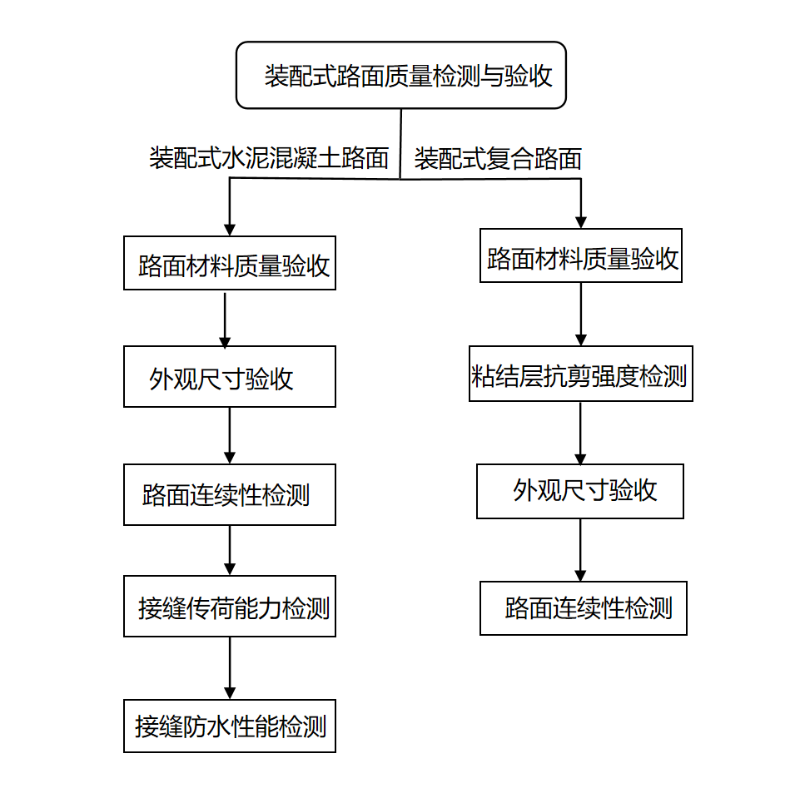
  - 装配式路面质量检测与验收流程
  - 装配式路面连续性检测
对于装配式水泥混凝土路面和装配式复合路面，横向接缝连续性检测方法可用3m直尺、连续式平整度仪或车载式颠簸累积仪测定路面平整度。
鼓励开展研发能够反映横向接缝与相邻板支承刚度连续性的检测手段，并用于装配式路面连续性检测与评价。
  - 装配式路面接缝传荷能力检测
横向接缝处传荷系数检测使用落锤式弯沉仪，将落锤式弯沉仪分别砸在已经拼装完成的两相邻预制路面板连接件两侧，保持两次落锤高度一致，记录提前埋设的位移传感器得到的数据记录路面瞬间产生的弯沉量计算传荷系数。并对不同路面板做三次重复性检测。检测形式如图A.3所示。
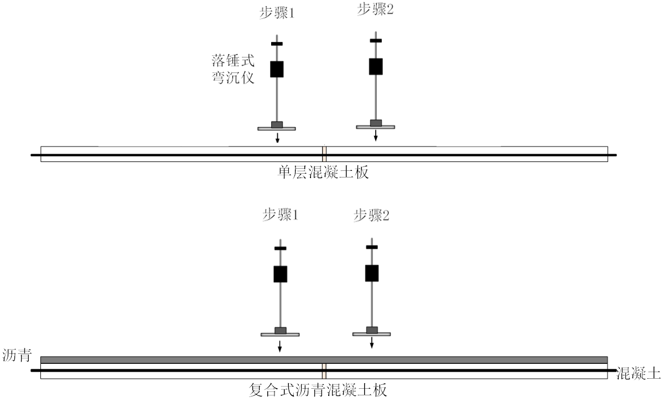
  - 装配式路面接缝传荷能力检测示意图
  - 装配式路面沥青粘结层抗剪强度检测
对于装配式复合路面，沥青粘结层抗剪强度检测需制备复合板试件，其中沥青层厚为50mm，混凝土基板厚210mm，试件做压实处理，沥青层与混凝土层用粘层油粘结在一起，上层沥青混合料用钢模具夹住，将其固定在垂直反力墙的其中一面墙上，并将带压力表千斤顶横向固定在另一面与固定钢夹座的反力墙垂直的反力墙上，顶推混凝土基座，得出试件产生相对滑移的剪切力，并将试件的剪切力换算到双层复合式预制板上。所使用的粘层油为乳化沥青(基质乳化沥青与各类改性乳化沥青均可)，其抗剪强度需保证车辆在路面行驶时产生的摩擦力不会使沥青面层与混凝土基板脱粘，具体数值需经试验计算得到。现场还可做足尺寸抗剪试验与之对照。检测方法如图A.4所示。
  - 装配式复合路面沥青粘结层抗剪强度检测示意图

- （资料性）
装配式路面机械化施工工艺
本规程装配式路面机械化施工工艺如图B.1～图B.4所示。
图B.1装配式路面机械化施工工艺流程
图B.2装配式路面施工平面图
图B.3装配式路面水泥混凝土板施工图
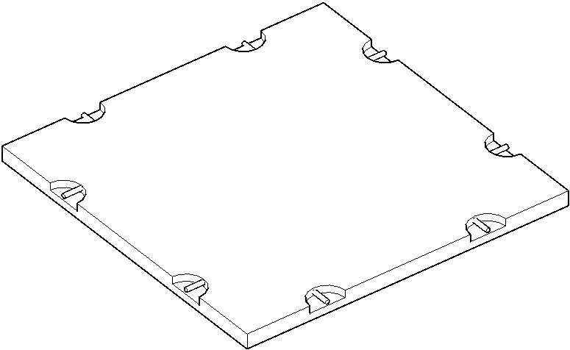
图B.4路面板结构形式
标引序号说明
1——天然地基层；
2——预制板；
3——龙门吊；
31——操作台；
32——预制构件吊装装置；
33——预制构件拼装装置；
34——摄像头；
35——发动机；
36——车轮；
37——龙门吊运输轨道；
32-1——横梁；
32-2——吊具；
33-1——伸缩臂；
33-2——连接件抓头；
33-3——连接接口；
33-4——预制构件拼装滚动装置；
36-1——龙门吊主动轮；
36-2——龙门吊从动轮；
4——运输车。

- （资料性）
装配式路面预制板通用设计图
本规程提供预制板通用设计模板如图C.1所示，模板尺寸2m～4m。高18cm～26cm。
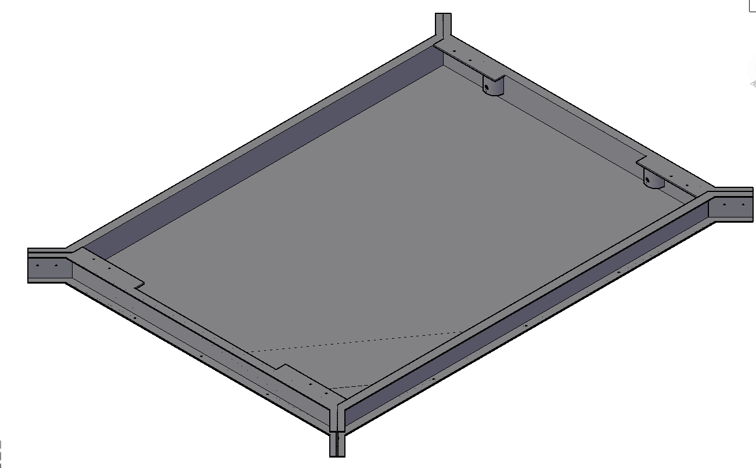 | 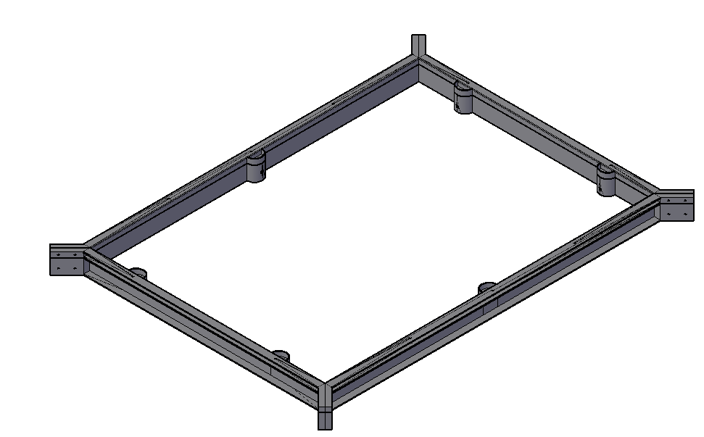
(a) 基座式 | (b) 四面围挡可拆卸式
图C.1水泥混凝土预制路面板模具通用设计
根据上述设计，通用模板实物可参照如图C.2所示。
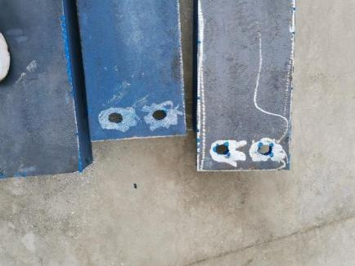 | 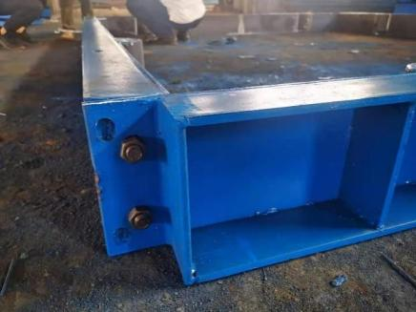
(a) 钢模具端口形式 | (b) 法兰连接
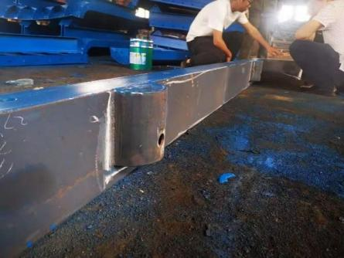 | 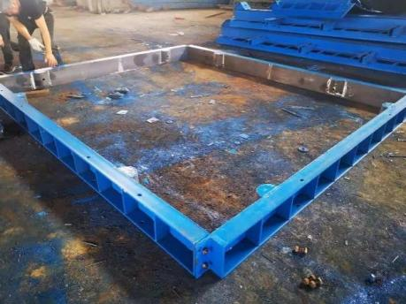
(c) 内置预制板吊装及连接的半圆形槽口形式 | (d) 钢模板整体外观
图C.2预制路面板模具参考实物
- （资料性）
复合式预制路面板试件室内碾压成型方案
本规程推荐复合式预制路面板试件室内碾压成型方案，推荐设施如图D.1所示，采用叠合拼装式模具，如图D.2所示，由上至下尺寸分别为500mm×700mm×50mm、500mm×700mm×50mm、500mm×700mm×42mm，配套钢片尺寸为500mm×4mm×50mm；标准车辙试验模具尺寸为300mm×300mm×100mm，配套钢片尺寸为300mm×4mm×50mm；沥青混合料动模量测试试件模具尺寸为300mm×300mm×220mm，配套钢片尺寸为300mm×4mm×50mm。
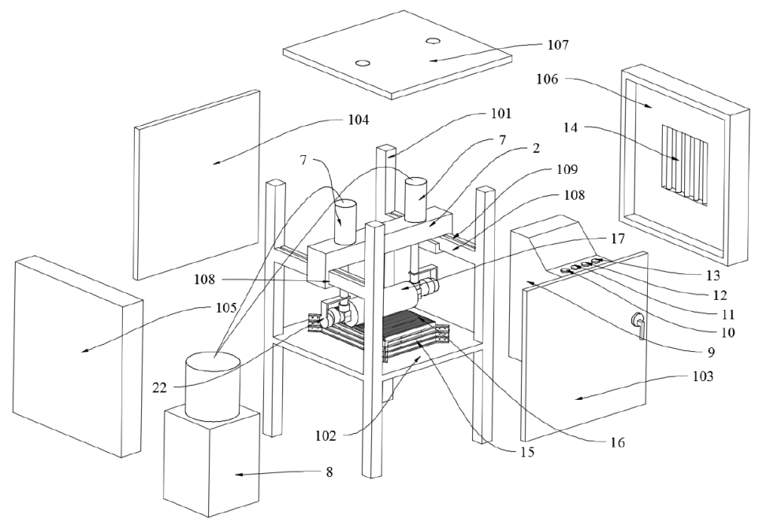
图D.1叠合式复合预制路面试件成型装置
标引序号说明：
1——机架；
101——立柱；
102——工作台；
103——前侧板；
104——后侧板；
105——左侧板；
106——右侧板；
107——顶板；
108——轨道；
109——第二滑槽；
2——滑移箱；
3——L型臂；
4——第一滑槽；
5——行走轮；
6——行走电机；
7——液压伸缩杆；
8——液压油站；
9——操作台；
10——碾压移动控制按钮；
11——压力控制按钮；
12——振动频率控制按钮；
13——温度控制按钮；
14——加热器；
15——模具；
16——钢片；
17——碾压轮；
18——轮轴；
19——振动电机；
20——偏心轮；
21——偏心槽；
22——振动装置；
23——电机架。
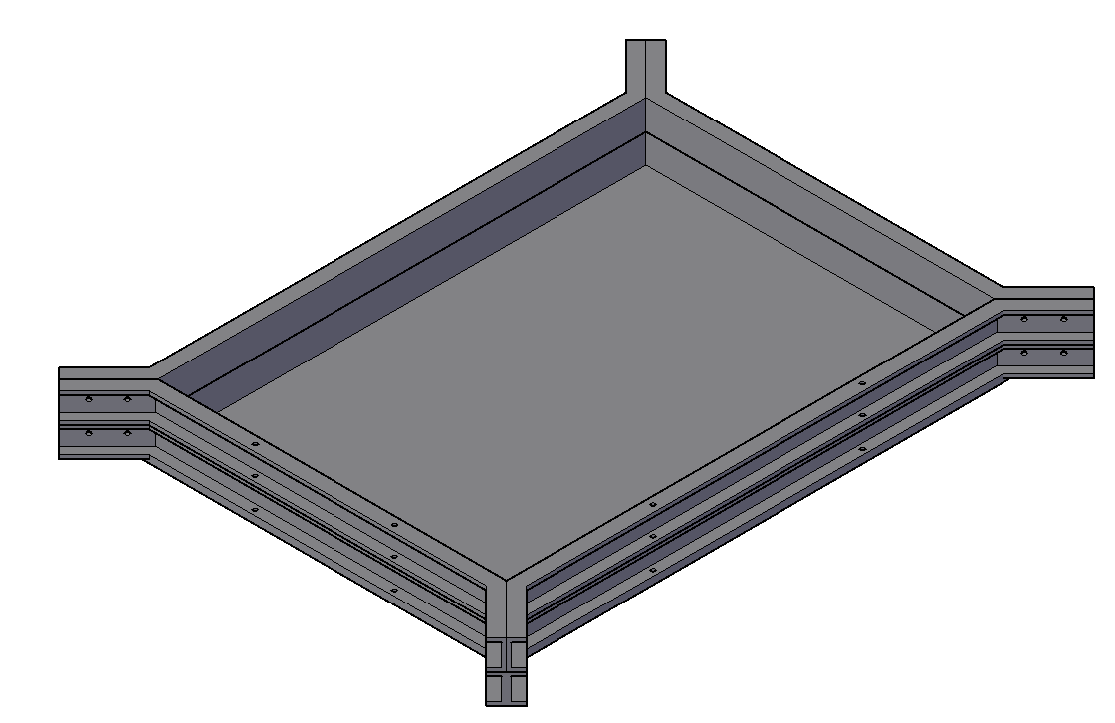
图D.2复合式预制板模具

装配式路面技术规程
Technical Specification for Prefabricated Pavement

条文说明

5装配式路面结构设计

5.1 一般规定
5.1.1 装配式路面适用于温度与湿度相对良好的区域，包括市政常规道路、机场道面、临时道路及破损路面养护等领域，并且，不同路面结构形式工程造价与路用性能不同。
5.1.2 装配式路面结构组合设计包括路基、垫层、底基层、基层、功能层、面层及路面排水设计等。同时，装配式路面一般应用在温度与湿度较好的区域，较少考虑垫层等功能层的设计
5.1.3 选择和组合结构层时，应考虑结构层上下层次的相互作用以及层间结合条件和要求，如：
(1) 上下层的刚度（模量）比，是否引起上层底面产生过大的拉应力，是否使混凝土面层产生过大的温度和湿度翘曲应力。
(2) 无结合料的上层和下层的集料粒径和级配，是否引起水或细粒土的渗漏。
(3) 下面层次的透水性，是否引起渗入水的积滞和下层表面的冲刷。
(4) 层次间采用结合或隔离措施，对层内应力状况的不同影响以及对缩缝的及早开裂和缝隙张开宽度等影响等等。
路面结构是个多层体系，整个结构的性能和寿命受制于系统内最薄弱的环节（层次）。因而，在考虑并合理处理上下层次的相互作用的同时，还需要顾及整个路面结构体系中各组成部分（层）性能的协调，以能提供平衡的路面结构组合。
5.1.4 地表水会沿路面板的接缝渗入路面结构内，造成冲刷、唧泥、错台等损坏、除了采取路表排水、接缝填缝或设置沥青类封层等措施以减少水的渗入外，组合设计时，还应考虑采取各种疏导和排除措施，防止渗入水积滞在路面结构内，如：
(1) 路肩结构应含透水性层次，以便横向排除路面结构内的渗入水。
(2) 设置内部排水系统（排水基层排水系统或路面边缘排水系统）等。
为减少面层底面脱空区内的积滞水对基层顶面的冲刷，应选用冲刷能力强的材料做基层。基层采用无机结合料稳定类材料时，由于会产生收缩裂缝，还应考虑底基层的抗冲刷能力。
5.1.5 刚性基层在路面板接缝处抵抗车辆荷载的变形能力更强，但装配式路面对基层的平整度要求较高，刚性基层平整度控制相对较差，不利于基层整平及路面板拼装受力。装配式路面基层宜采用级配碎石等柔性基层材料，方便路面板拼装时的基层整平及受力；若采用刚性或半刚性基层材料，宜在基层顶面增加适当厚度的柔性材料。
5.1.6 预制路面板从结构组合上可分为单层水泥混凝土板和双层复合式路面板，可依据路面使用性能设置使用不同路面板铺筑路面结构层。

5.2 设计参数
5.2.1 设计参数给出了路面结构设计安全等级、交通荷载等级、路面板设计厚度、路面水泥混凝土板弯拉强度标准值等参数，能够用于指导装配式路面结构的设计，相关参数应根据设计条件合理选用。

5.3 预制路面板结构设计
5.3.1 临时性装配式路面的路用性能要求较低，车辆行驶速度慢，建造时提供临时通车功能，使用周期短、费用低，多应用于工地周边、园区铺装及抢修抢险等路面。
5.3.2 永久性装配式混凝土路面与现浇混凝土路面一致，区别在于建造模式，此类装配式路面适用于市政常规道路、机场道面等领域，并且，永久性装配式路面对板间传荷性能和路面平整度要求较高，路面板多采用传力杆连接。
5.3.3 永久性装配式沥青路面采用双层复合式路面板，即上层沥青混合料+基座混凝土路面板，沥青层作为磨耗层，以提高路面行驶的舒适性；混凝土基座作为刚性基础，用于承载预制沥青面层。此类装配式路面适用于市政常规道路、机场道面等领域。
5.3.4 混凝土基座拉毛刻槽可增加层间粘结性能。
5.3.5 预制混凝土路面板配筋的目的是为了防止路面板在起吊和运输过程中开裂，以及在车辆荷载作用下因板底脱空而产生裂缝、断板等情况。预制混凝土路面板可按最小配筋率的要求配置钢筋，在保证安全施工的前提下也可不配置钢筋。当前，预制混凝土路面板为保证吊装安全性，均进行保守配筋设计，预制路面板参考钢筋混凝土路面进行配筋设计。
5.3.6 角隅钢筋布设在预制路面板四角，以提高路面板板角承受吊装荷载及车辆荷载变形的能力。

5.4 功能层
5.4.1 鉴于对基层条件的高要求，装配式路面需要设置功能层来保证路面性能。功能层是设置在路面板与基层或路面板与加铺层之间的起调平、防水、减缓应力作用的路面结构层，特别是能提高装配式路面平整度，平整度能极大影响装配式路面的耐久性能，设置功能层是保证装配式路面耐久性能的需要。

5.7接缝连接设计
5.7.3 传力钢筋机械连接是将传力钢筋预先埋置在预制板两端，装配阶段，需使用连接件将传力钢筋机械连接，再使用填缝材料对路面孔槽做密封粘结处理，其传荷原理是靠填缝材料与机械连接后的传力钢筋共同作用，实现板间传荷。传力钢筋机械连接可降低填缝材料耐久性及与混凝土板之间的粘结效果下降对板间传荷性能的影响。
5.7.4 采用传力钢筋机械连接的传力杆，多使用螺母紧固，传力钢筋在布设之前需对传力钢筋两端做滚丝处理。

5.8 防排水设计
5.8.1 装配式路面因为其接缝多的特点，为了使填缝料及基层材料不被水冲刷而破坏，进而导致路面损坏，需要重视路面的防排水，与现浇水泥混凝土路面相比，防排水措施标准需提高。

6 材料

6.1 一般规定
6.1.1 装配式路面材料主要包括预制路面板材料、基层材料、功能层材料、填缝材料、钢筋等。
6.1.2 与传统现浇混凝土路面相比，装配式路面材料的技术标准对性能要求更高，要求更高的力学和耐久性能。

6.2 水泥混凝土
6.2.1 为保证路面性能，水泥混凝土强度等级原则上宜在42.5以上，此时路面强度较高，能够承受更高荷载，不易损坏。
6.2.2 弯拉强度龄期为28d。

6.3 填缝材料
6.3.1 选择合适的填缝材料可提高传力杆与路面板、预制路面板之间的粘结效果，另一方面，合适的填缝材料防水性能较好，可阻止路面雨水下渗基层，保证路面接缝、基层的耐久性及传力杆传荷效率。当前，装配式混凝土路面填缝材料主要有水泥基复合材料、沥青混凝土、热灌橡胶沥青密封胶、速凝高强度灌浆、环氧砂浆等。
6.3.2填缝材料优先选用常温施工式，加热施工式填缝材料施工复杂，抗老化和抗裂性能较差。
6.3.3 填缝材料灌注前需重点对流动度进行检测，流动度大小是灌浆料是否能饱满填充缝隙的关键。

6.4 功能层材料
6.4.1 功能层材料厚度应适中，太厚造价太高，太薄不利于调平，适宜厚度为3～5cm。
6.4.2 功能层需有防水作用，防水性能对路面寿命影响极大，防水性能不足易导致路面板底脱空引起路面病害。

7装配式路面预制

7.1 一般规定
7.1.1 预制板由配套模具浇筑而成，预制板浇筑期间应严格按照设计要求，进行钢筋布置及吊装构件的加工与埋置。

7.2 预制板生产
7.2.1 装配式混凝土路面由预制路面板连续拼装而成，路面板的结构尺寸经过深化设计，其内部钢筋与吊装预埋件应按照设计要求施工与制作。
7.2.2 依据设计图纸，在预制模具中进行钢筋搭接工作，搭接完成后进行混凝土浇筑作业，包括预制板及预制填充块的浇筑作业。
7.2.3 混凝土板应在混凝土浇筑后的12-18h后开始养护，待其达到设计强度的50%后，对其进行拆模、原地养护，拆除的模板用于循环拼接浇筑工作；混凝土达到设计强度的90%后，由吊车吊入指定地点进行养护；混凝土达到设计强度的95%后方可进行运输拼接工作。预制板应根据施工路段拼接顺序进行编号养护。

7.3 预制板存储
7.3.1由于板块自重很大，堆叠块数过大容易引发安全风险及导致路面板受压过大损坏，堆叠数不宜过多，有相应要求。

7.4 预制板运输
7.4.1 运输过程中中颠簸可能会对预制板造成损坏，在运输过程中对预制板进行固定保护能够保证路面板的完好性。

8 路面施工

8.1 一般规定
8.1.1 装配式路面施工工艺流程主要包括施工准备阶段、预制板吊装、现场拼装、填缝。
8.1.2 安全文明施工有以下措施：
- 施工过程中的建筑垃圾要集中堆放，并丢弃到甲方指定的地点。
- 每天施工结束要完工清场，现场施工用具要回收入库，禁止随地摆放。
- 施工现场挂宣传牌及工程介牌，安全警示牌。
- 车辆运输要保证路面的清洁卫生，避免尘土飞扬。
8.1.3 雨季施工有以下措施：
- 道路施工前必须注意天气情况，为保证道路质量，一般雨季避免施工。
- 雨季施工时，应积极做好排水措施及施工人员防水措施。

8.2 施工机械选择
8.2.1 装配式路面机械化施工程度高，并且，预制路面板属于大型预制构件，采用机械化施工可提高施工效率，降低施工强度。

8.3 施工组织
8.3.1 装配式路面较现浇水泥胡混凝土路面施工技术要求更高，需要制定更周密的施工组织计划，对工人的技术培训也有利于现场施工作业的顺利展开。
8.3.2 运输过程中中颠簸可能会对预制板造成损坏，在运输过程中对预制板进行固定保护能够保证路面板的完好性。

8.4 预制板吊装
8.4.1 预埋件吊装是将吊装构件埋设在预制板内部，依靠预埋件的抗拉强度完成路面板的吊装；通孔吊装是在预制板内部布设钢筋网，将主受力筋延伸至路面板外侧作为吊装构件，依靠外伸钢筋的抗弯强度完成路面板的吊装。
8.4.2 吊装安全性是保证装配式路面顺利施工的重要环节，路面板属于大型预制构件、重量大，必须采取一定的安全措施保障路面板吊装拼接的顺利进行。对于采用预埋件吊装的装配式路面板，应采用吊环或紧固螺帽等吊装结构，避免吊装绳索在吊装过程中发生脱钩；对于通孔吊装方式，应采用满足力学要求的通孔吊装钢筋直径，并使用螺帽等措施，对吊装节点做防护处理，避免吊装绳索在吊装过程中发生滑移等。

8.5 预制板现场拼接
8.5.1 装配式路面由预制路面板连续拼接，在进行路面板铺装前，应对路面板具体位置做划线放样，提前布设好每一块路面板位置，控制装配式路面施工质量。
8.5.2 装配式路面一方面需要做好路面排水设计，另一方面由于装配式路面是由路面板连续拼接而成，接缝的存在为路面雨水下渗基层埋下隐患，还应做好路面防水处理。为降低路面雨水对路基的侵蚀，基层施工完成后，宜在基层顶部铺设防水层，阻止雨水下渗基层。同时，可在路面板接缝之间增设遇水膨胀橡胶条，橡胶条的设置，一方面可起到接缝密封防水，阻止雨水通过接缝下渗至基层的作用；另一方面，橡胶条可在板与板之间形成软接触，降低路面接缝出现疲劳损坏等现象。

8.6填缝
8.6.1 填缝料对路面接缝的填充能够使装配式路面连为一个整体，实现整体受力，提升路面传荷效率，填缝在装配式路面施工技术中是极为重要的环节。
8.6.2 填缝施工使用注浆设备能够提升填缝质量及施工效率。
8.6.3 灌浆施工应在适宜温度下进行，温度低于0℃时无法保证灌浆料的性能。

9装配式路面质量检测与验收

9.1一般规定
9.1.1 装配式路面质量检测及验收是保证施工质量的关键一步，能够在施工中及时发现质量问题并进行处理，保证路面的使用性能。
9.1.2 装配式路面由于路面板拼装在基层上，不同于现浇，对基层的平整度和变形协调性要求更高，故需检测基层的平整度，基层刚度适中以适应路面变形。

9.3 路面装配质量检测与验收
9.3.1基层平整度在装配式路面中是一个及其重要的指标，基层平整度差会反映到面层板上，从而影响整个路面性能。
9.3.2弯沉是指在规定的标准轴载作用下，路基或路面表面轮隙位置产生的总垂直变形（总弯沉）或垂直回弹变形(回弹弯沉)，以0.01mm为单位。
9.3.6 路面板板底脱空对路面损害极大，若不及时处置会降低路面的使用性能，路面板会发生断裂， 板底脱空检测也可使用探地雷达等先进检测设备进行检测。
8.3.7 路面板经过填缝能够将相邻路面板连为整体共同承受路面荷载，接缝的连续性影响整体路面的连续性，进而影响行车舒适性。

10装配式路面维护

10.1 一般规定
9.1.1 预制板主要有下列病害：填缝料损坏、散失；缝宽增大；预制板松动、错台、破损、沉陷、隆起。

10.2 日常养护
9.2.1 日常巡视检查能发现路面外观、接缝情况，及时对损坏的填缝料及路面板损坏部分进行修补。

10.3 损坏维修
10.3.1 装配式路面具有易拼装、拆卸等特点，破损板块更换有以下原则：
- 若单层混凝土预制板发生破坏，应对破损板块及时进行更换，板块更换步骤与单层板拼接步骤相同。其中拆除阶段，应依据拼装步骤，倒序拆卸。
- 若双层复合式预制板发生破坏，应对破损板块及进行时更换，板块更换步骤与双层板拼接步骤相同。其中拆除阶段应先对需要拆除的路面板沥青层进行切割，再依据拼装步骤，倒序拆卸。

